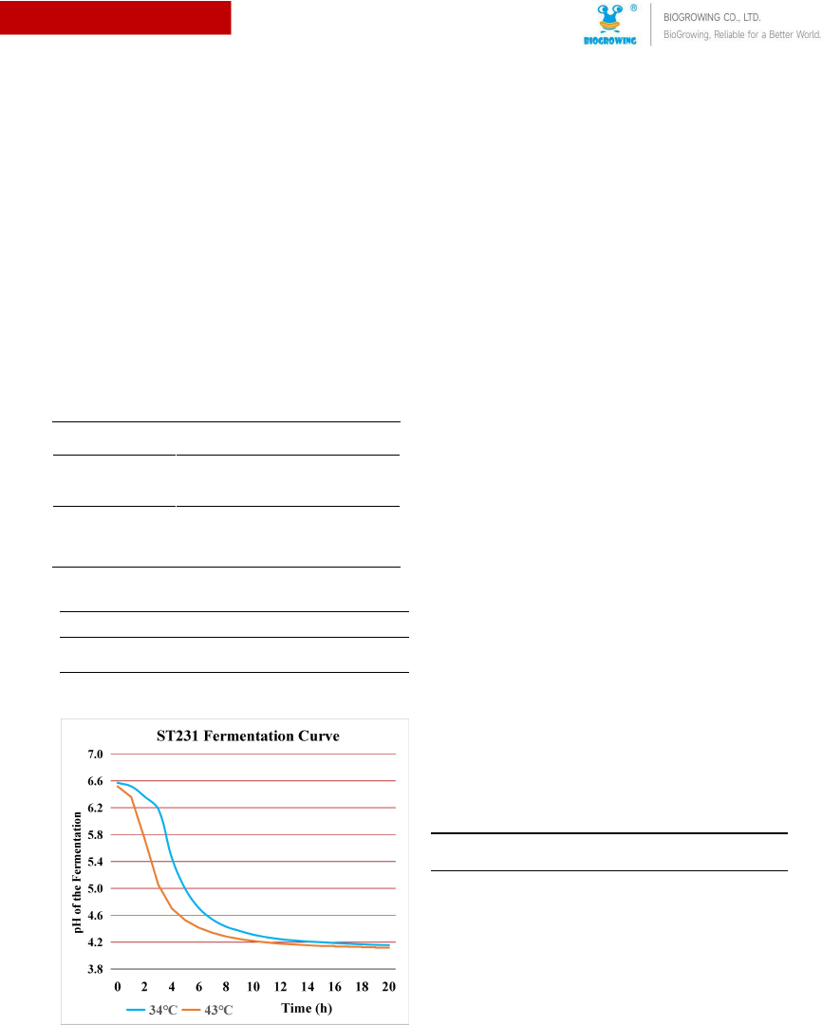
Pпродукт S характеристика

Закваска для сыра DVS ST231

Версия-май 2024 г.

Описание продукта Условия ферментации: 10%-ное обезжиренное восстановленное молоко,
стерилизованное при 99 ℃ в течение 30 минут, ферментированное при 34 ℃ и
43 ℃ (pH ± 0,15).

Формат продукта Лиофилизированный порошок

Состав

Streptococcus salivarius подвид. термофильный

4. Условия хранения и срок годности

При хранении при температуре -18 °C или ниже срок годности составляет 18 месяцев.

Для прямого внесения в молочную смесь, культура в основном применяется в сырах типа паста Филата,.

Рекомендуемая дозировка

Инструкции по применению

  - Продезинфицируйте упаковку перед вскрытием,используя

раствор гипохлорита натрия или другие подходящие

дезинфицирующие средства, а затем вытрите насухо чистой и

Применение

Моцарелла и пицца

типы сыров

Кривая ферментации

Рекомендуемая дозировка

400U / 1000 л молока
сухой тканью. Откройте упаковку и

- добавьте закваску в пастеризованный продукт. Перемешивайте на низкой скорости в течение 15-30 минут, пока молоко
не распределится равномерно, не допуская попадания воздуха в молоко и образования пузырьков.
Для обеспечения качества продукта содержимое
-
упаковочного пакета следует использовать за один раз.

Спецификация качества

Товары
Спецификация

Ссылка

Внешний вид

белый или
светло-желтый порошок.
Наблюдение

невооруженным глазом при
естественном освещении.

GB 5009.3
Содержание воды, % ≤ 8

Формы кишечной палочки, КОЕ/г

≤ 10
ГБ
Условия ферментации: 10%-ное обезжиренное восстановленное молоко, стерилизованное при 99 ℃ в течение 30 минут, ферментированное при 34 ℃ и

Плесневые грибки, дрожжи, КОЕ/г

≤ 10

ГБ 4789.15

1 / 2

Информация о производителе: Biogrowing Co., Ltd. № 10666 Songze Road, промышленная зона Цинпу, Шанхай, 201700, Китай;

Телефон: +86 21 3920 5777; Электронная почта: sales@biogrowing.com


Pпродукт
S характеристика
Патогенный
бактерии
8. Безопасность и правовые нормы
(листерия)
GB4789.30
monocytogenes/Salmo
Отрицательный результаGт B4789.4
GB4789.10
Штаммы микроорганизмов, содержащиеся в этой заквасочной культуре
nella/Золотистый
включены в список видов микроорганизмов для использования в пищевых
стафилококк )
продуктах, как указано в документе Национальной комиссии здравоохранения
Тяжелые металлы
"Список видов микроорганизмов для использования в пищевых
Свинец (Pb),
мг/ кг
≤ 1.0
GB 5009.12
продуктах" (Документ № 4 от 2022 года). Кроме того, сырье, материалы
и добавки, используемые в продукте, соответствуют соответствующим
Мышьяк (As), мг/кг
≤ 0.5
GB 5009.11
пищевым стандартам или соответствующим нормативным актам.

Упаковка и транспортировка

  - Упаковка: 200U за упаковку.

Упаковочный материал: Пакетики изготовлены из композитного пакета из алюминиевой фольги. Требования к
  - транспортировке: В транспортном средстве следует использовать

холодильную систему и поддерживать чистоту. Его

не следует смешивать или перевозить с токсичными или загрязненными предметами. Во время транспортировки
следует принимать меры для предотвращения сдавливания и воздействия солнечного света и дождя. Во время погрузки и разгрузки обращайтесь с ними осторожно

Вся информация, представленная в этом документе, основана на нашем лучшем понимании нашей продукции. Предлагаемая
информация может меняться в зависимости от условий обработки данных и оборудования клиента. Она не содержит каких-либо форм гарантии или нарушения патентных прав. Он может быть изменен без дальнейшего уведомления.

2 / 2

Biogrowing Co., Ltd. № 10666 Songze Road, Промышленная зона Цинпу, Шанхай, 201700, Китай;

Телефон: +86 21 3920 5777; Электронная почта: sales@biogrowing.ком

